Функциональная структура и алгоритмы системы
В главе описаны функции интернет-магазина обуви, выделенные по требованиям модулей 1–3. Для каждой функции приведена блок-схема алгоритма.
№ | Функция | Краткое назначение
1 | Общая схема | Запуск приложения, подключение к базе данных, вход или гостевой режим, выбор роли, работа с каталогом и завершение работы.
2 | Импорт | Получение файла с исходными данными, проверка и импорт товаров.
3 | Запуск | Запуск приложения и подключение к базе данных.
4 | Вход и гостевой режим | Вход пользователя по логину и паролю или переход в каталог без авторизации.
5 | Навигация | Переходы между окнами и проверка доступа по роли.
6 | Каталог | Загрузка товаров и отображение основных сведений в каталоге.
7 | Поиск, фильтрация и сортировка | Поиск по тексту, фильтрация по поставщику и сортировка по остатку.
8 | Карточка товара | Открытие формы добавления или редактирования товара.
9 | Проверка и сохранение | Проверка введённых данных и сохранение товара.
10 | Изображение товара | Добавление или замена изображения товара.
11 | Удаление | Проверка возможности удаления и удаление товара.
12 | Сообщения | Показ сообщений об ошибке, предупреждении и результате операции.

1. Общая схема
Запуск приложения, подключение к базе данных, вход или гостевой режим, выбор роли, работа с каталогом и завершение работы.
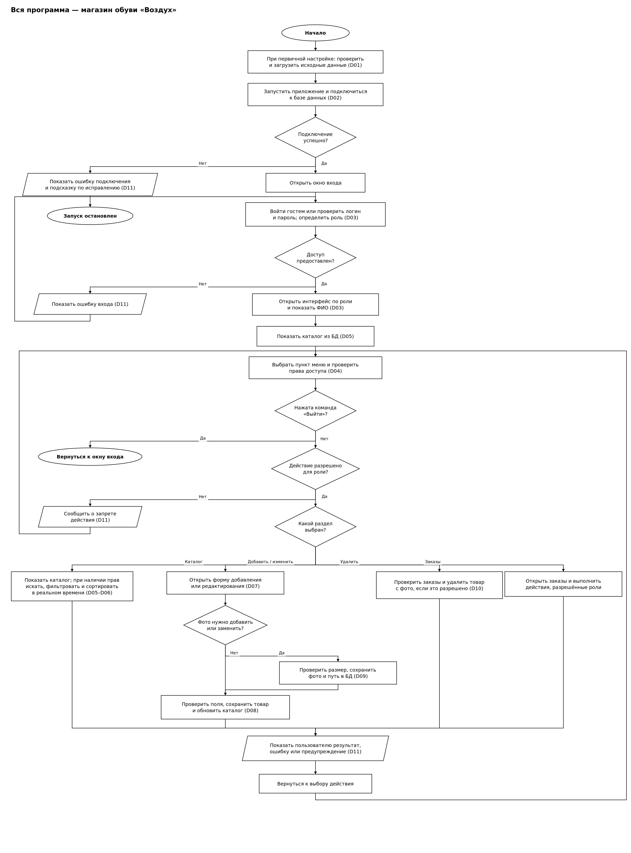
Рисунок 1 — Блок-схема «Общая схема».

2. Импорт
Получение файла с исходными данными, проверка и импорт товаров.
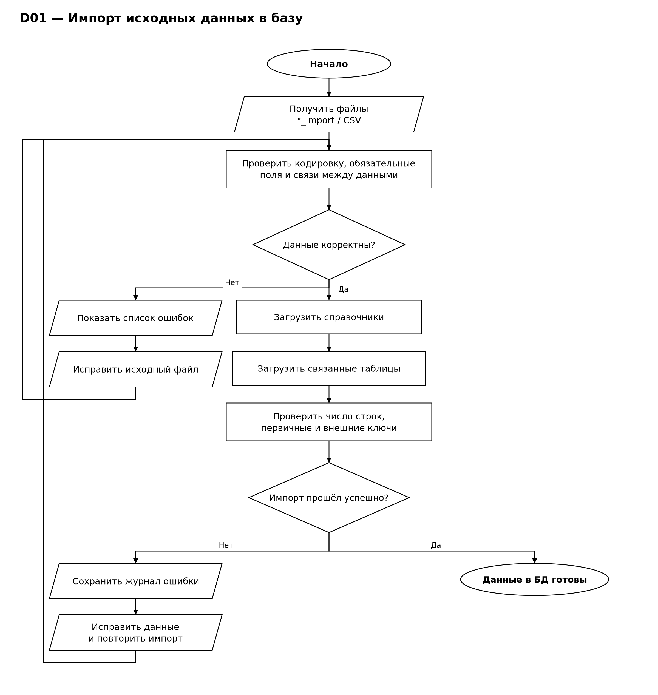
Рисунок 2 — Блок-схема «Импорт».

3. Запуск
Запуск приложения и подключение к базе данных.
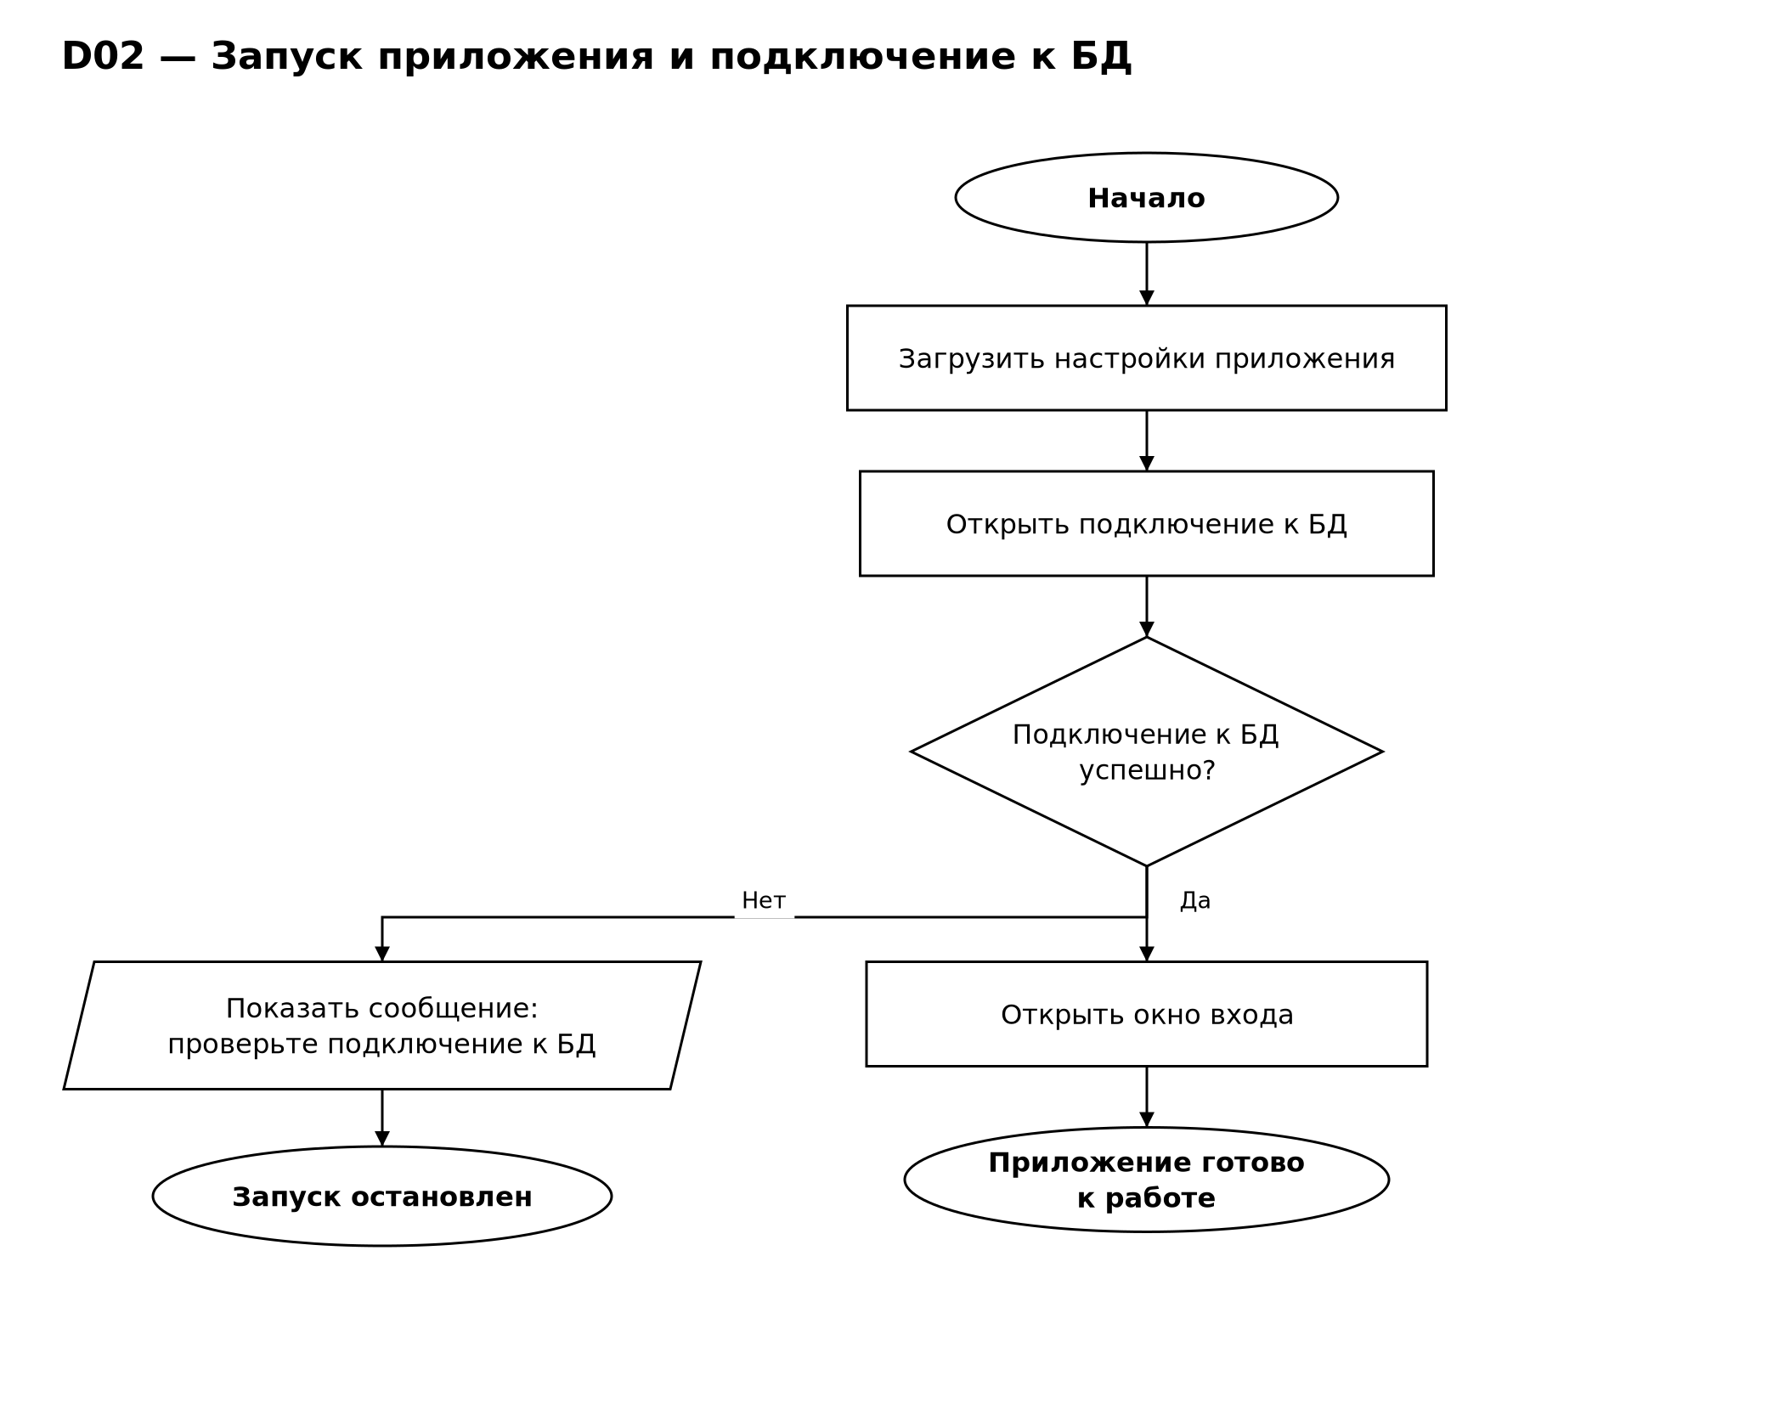
Рисунок 3 — Блок-схема «Запуск».

4. Вход и гостевой режим
Вход пользователя по логину и паролю или переход в каталог без авторизации.
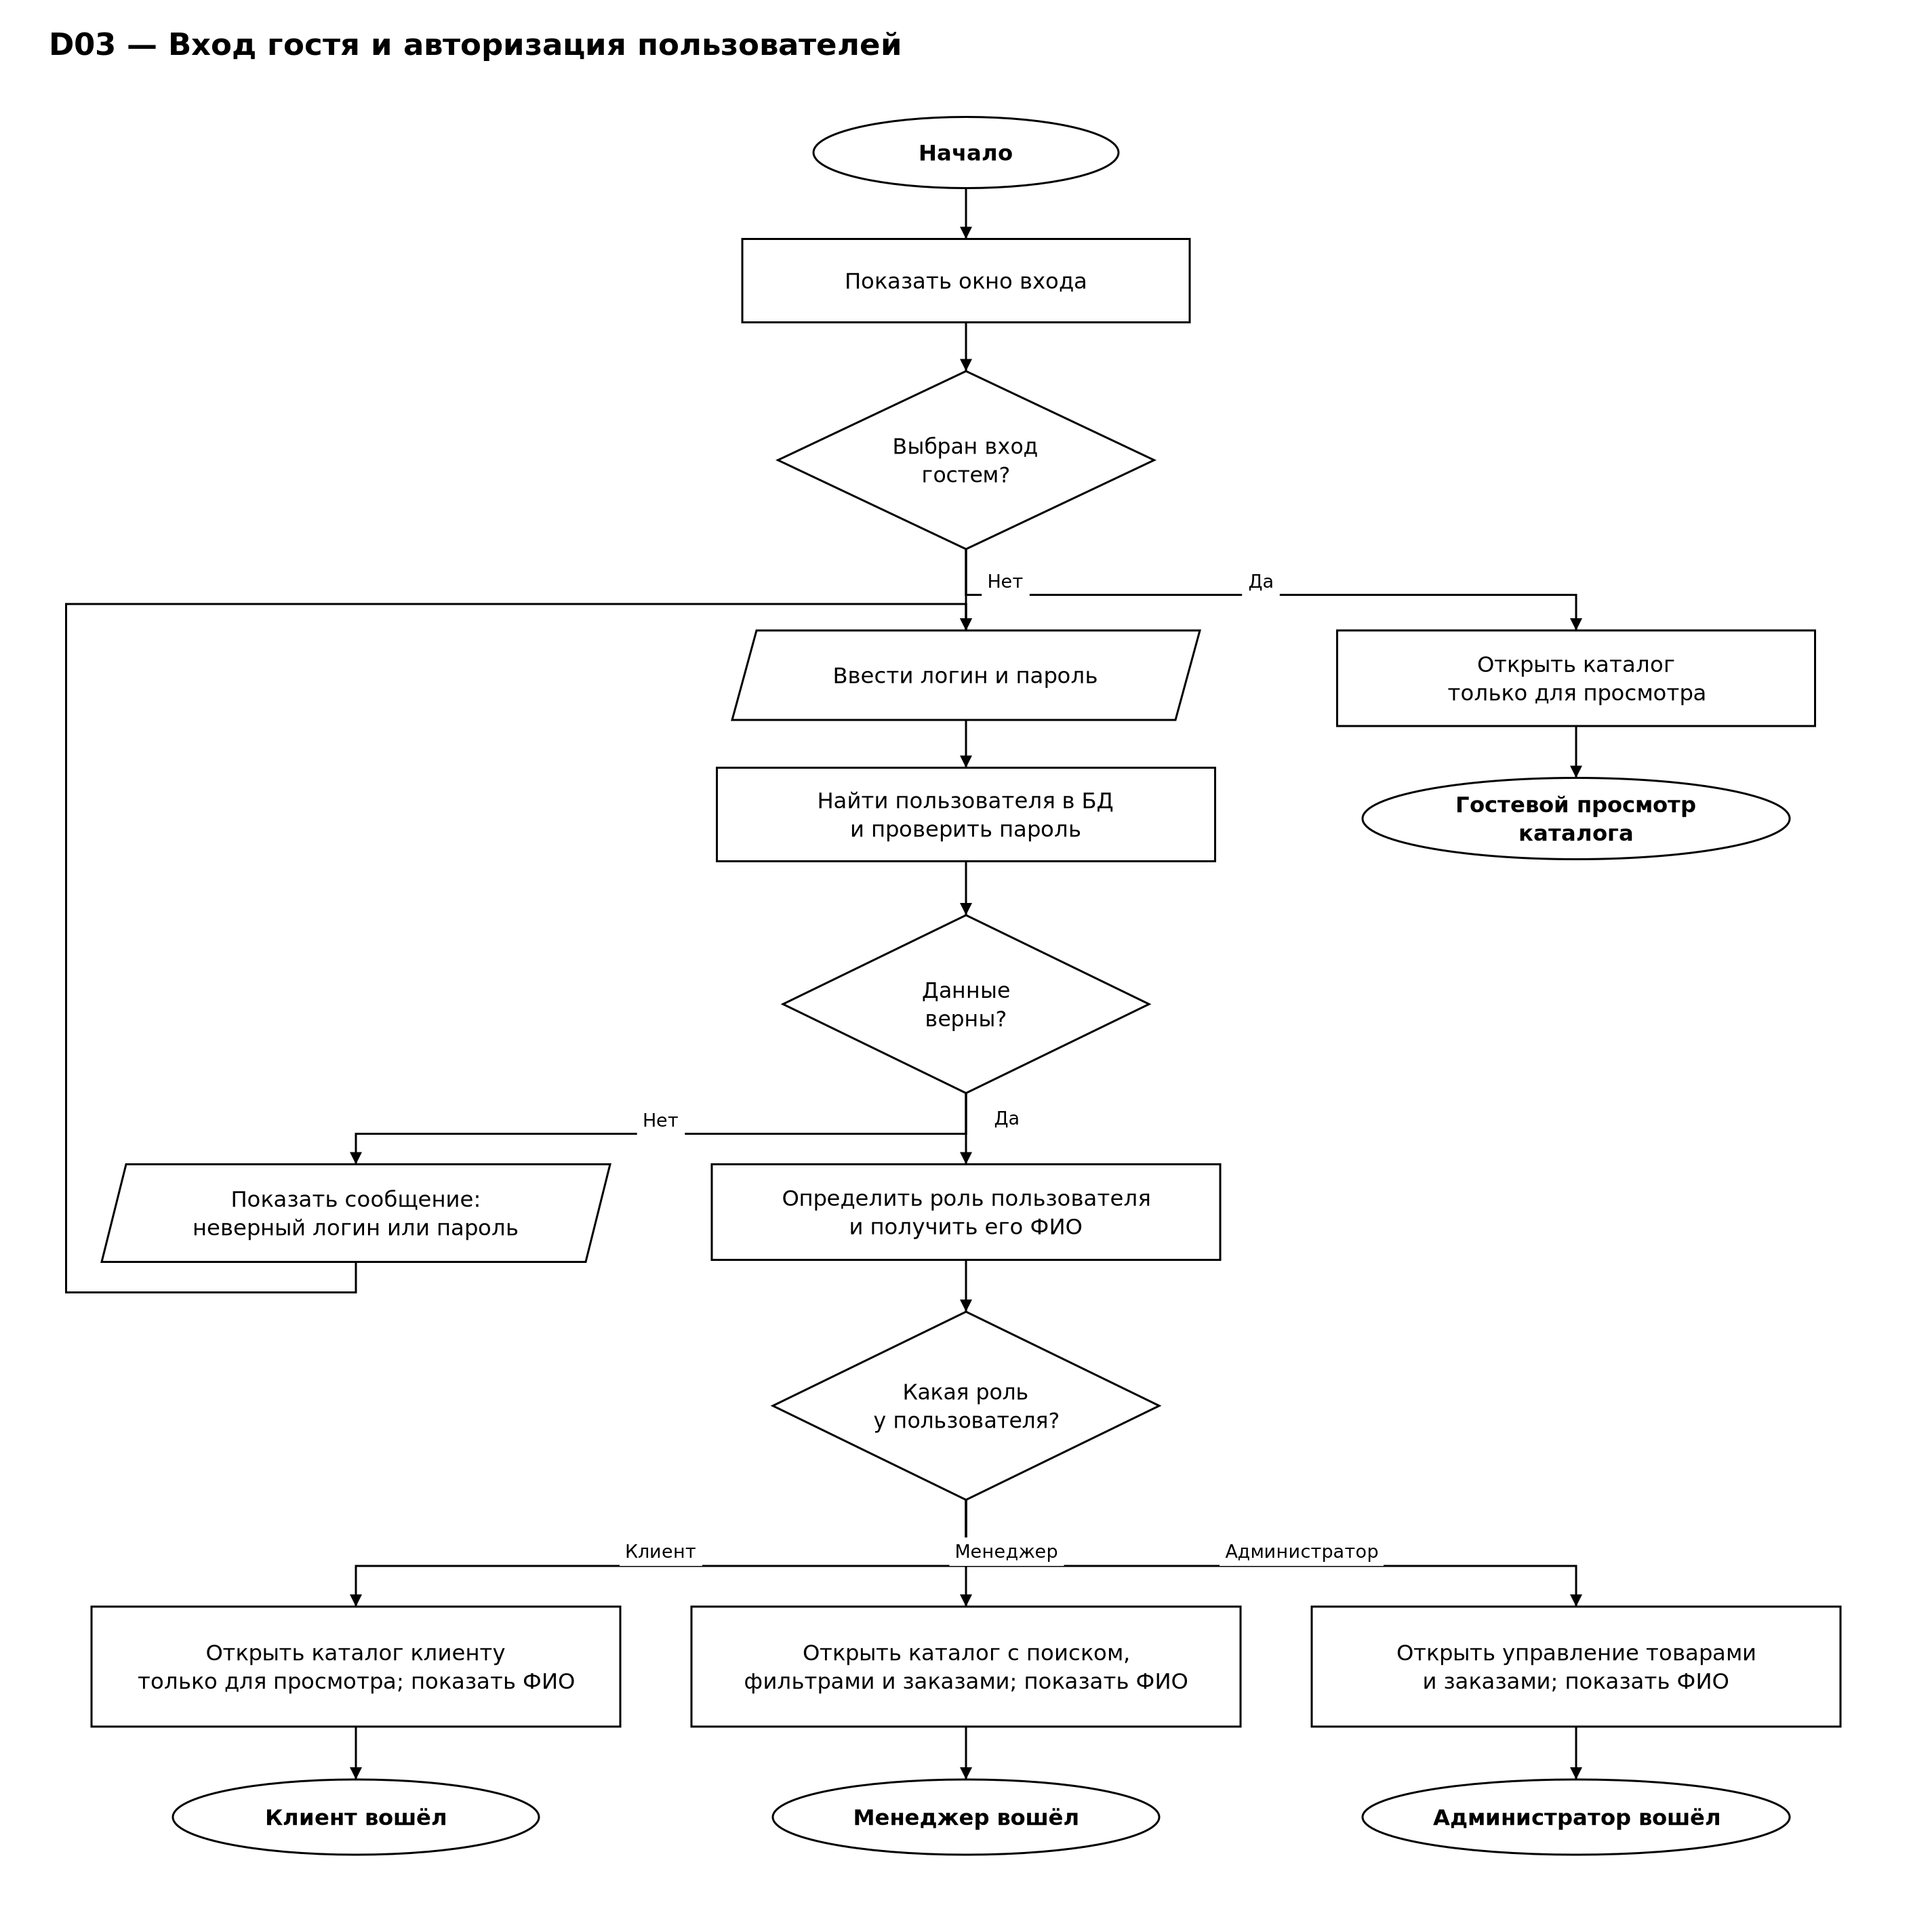
Рисунок 4 — Блок-схема «Вход и гостевой режим».

5. Навигация
Переходы между окнами и проверка доступа по роли.
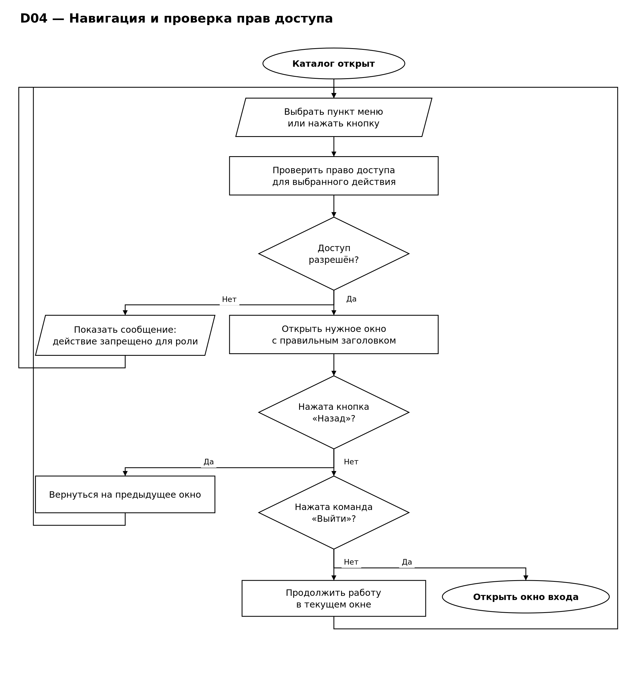
Рисунок 5 — Блок-схема «Навигация».

6. Каталог
Загрузка товаров и отображение основных сведений в каталоге.
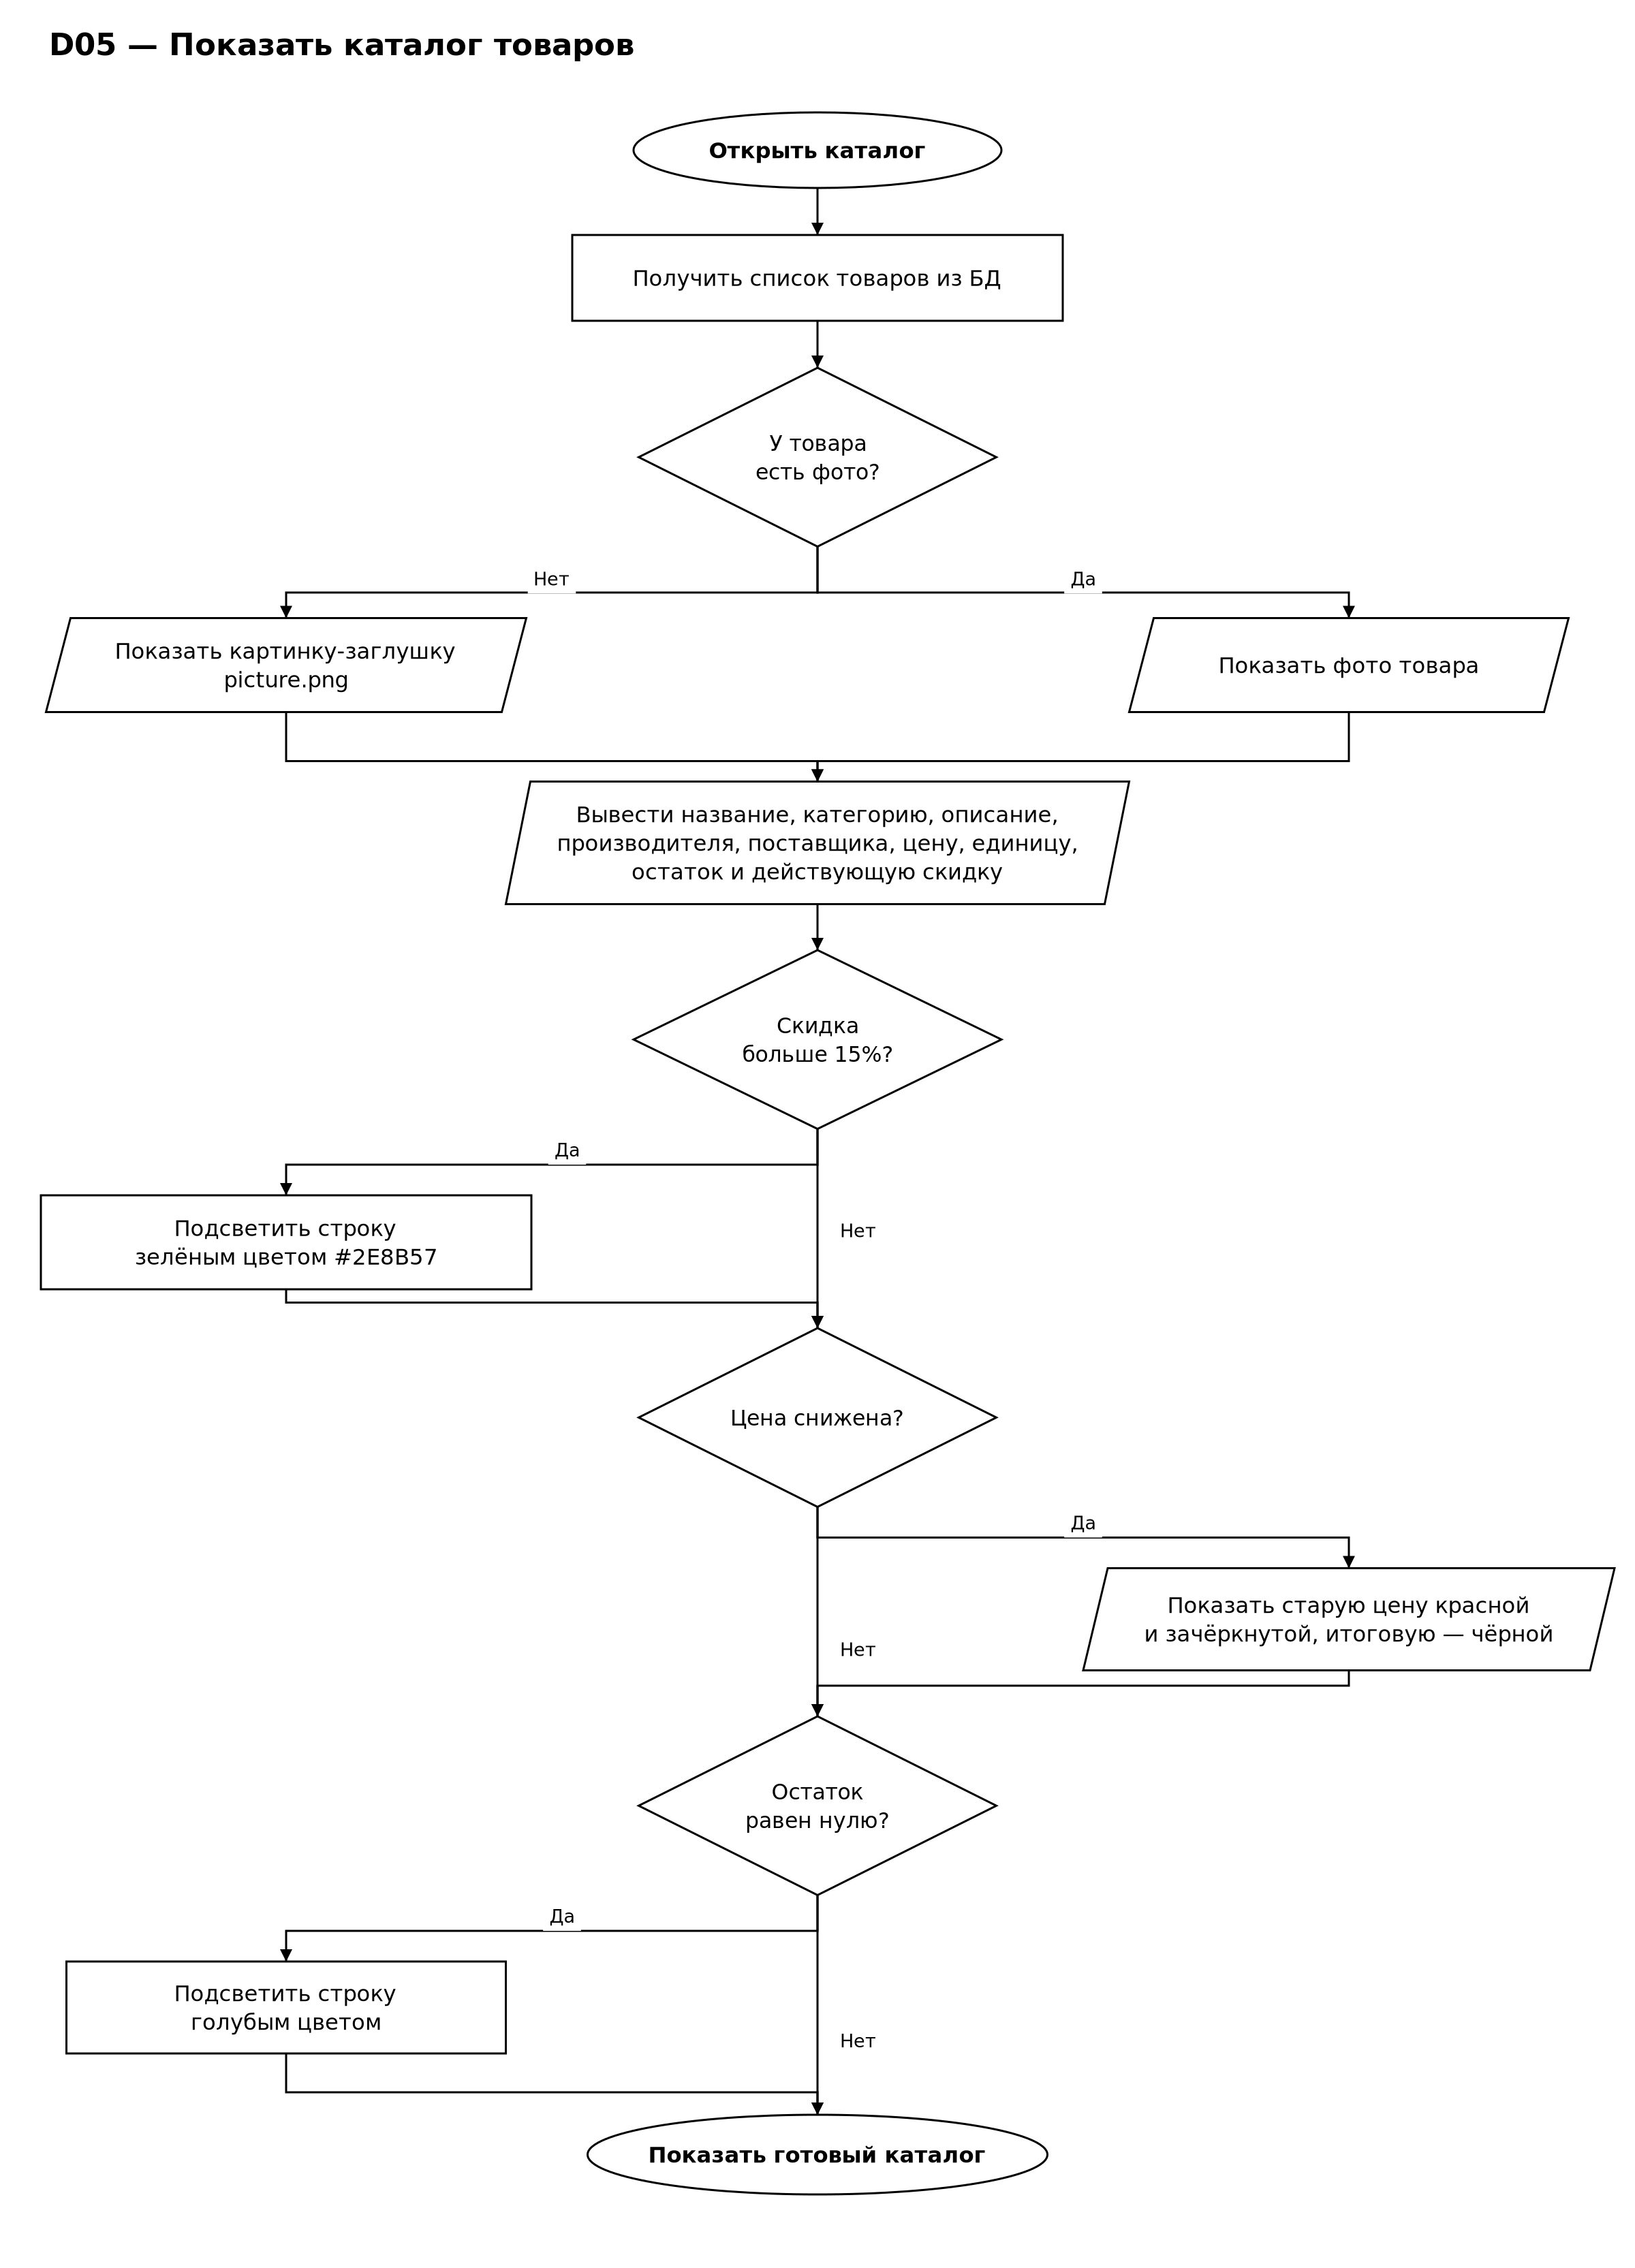
Рисунок 6 — Блок-схема «Каталог».

7. Поиск, фильтрация и сортировка
Поиск по тексту, фильтрация по поставщику и сортировка по остатку.
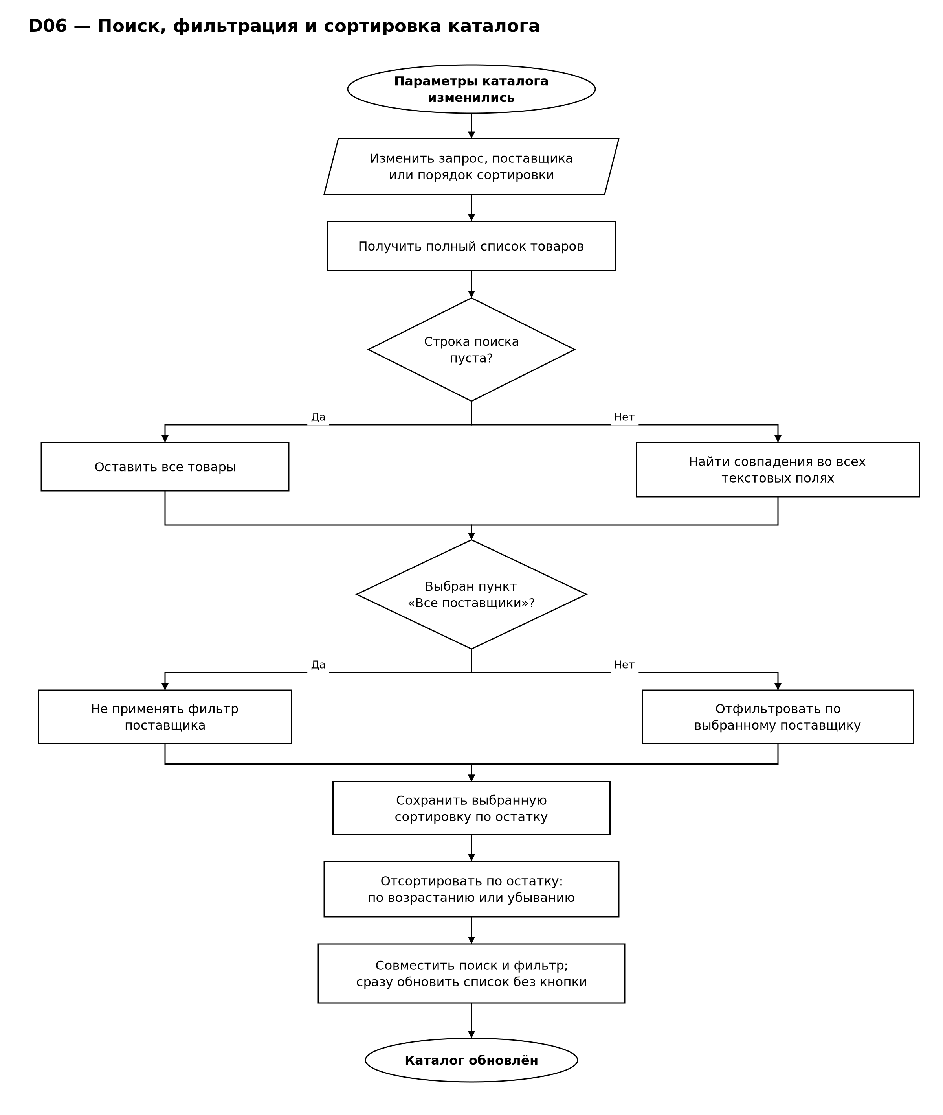
Рисунок 7 — Блок-схема «Поиск, фильтрация и сортировка».

8. Карточка товара
Открытие формы добавления или редактирования товара.
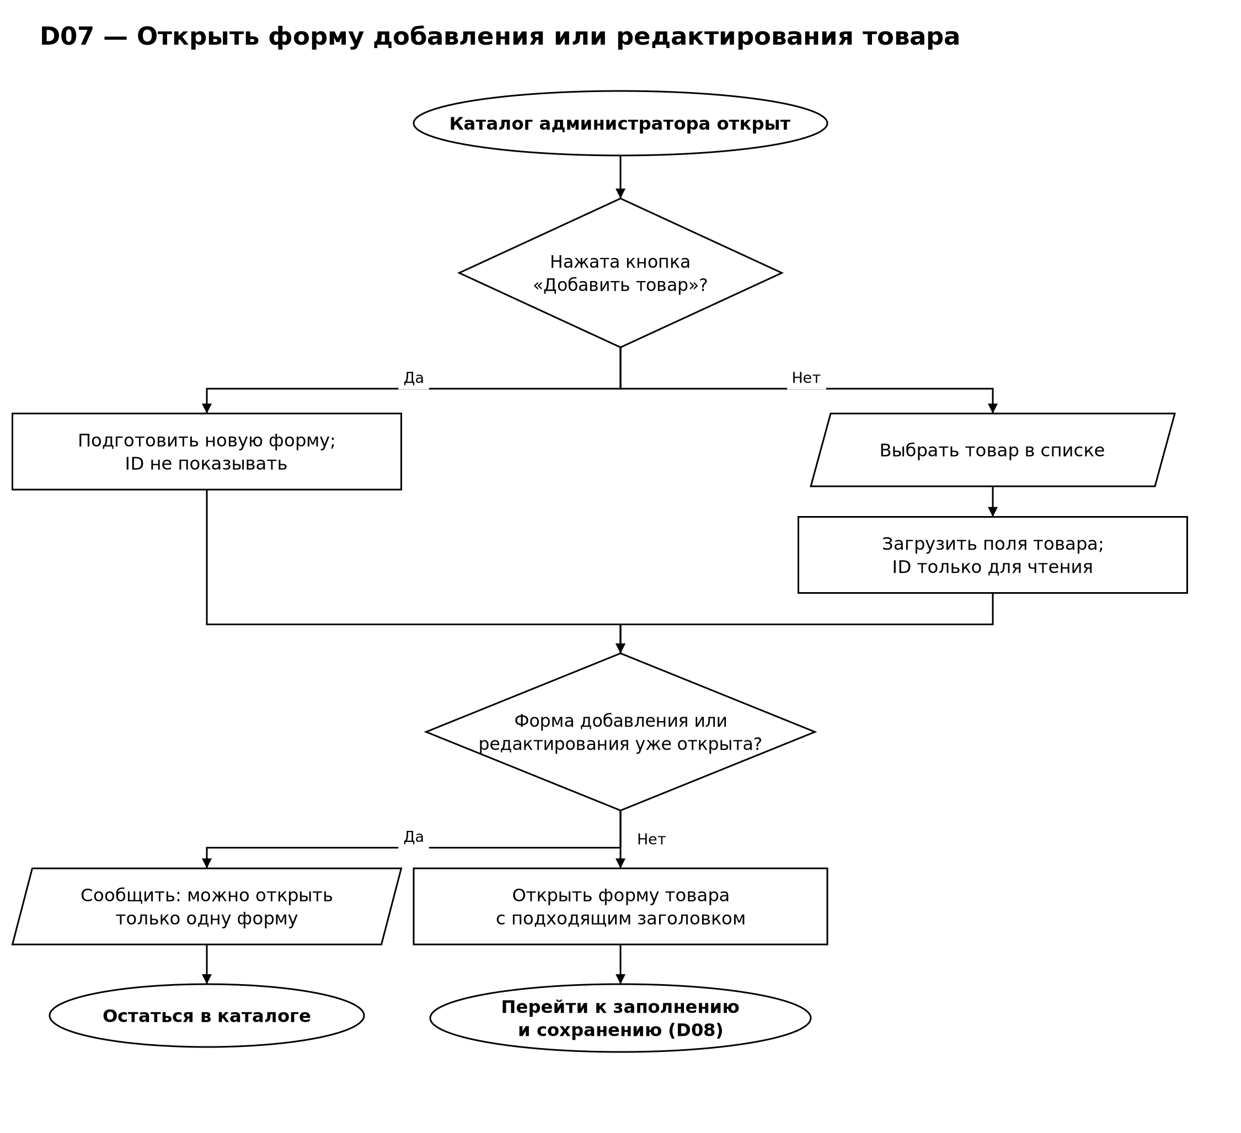
Рисунок 8 — Блок-схема «Карточка товара».

9. Проверка и сохранение
Проверка введённых данных и сохранение товара.
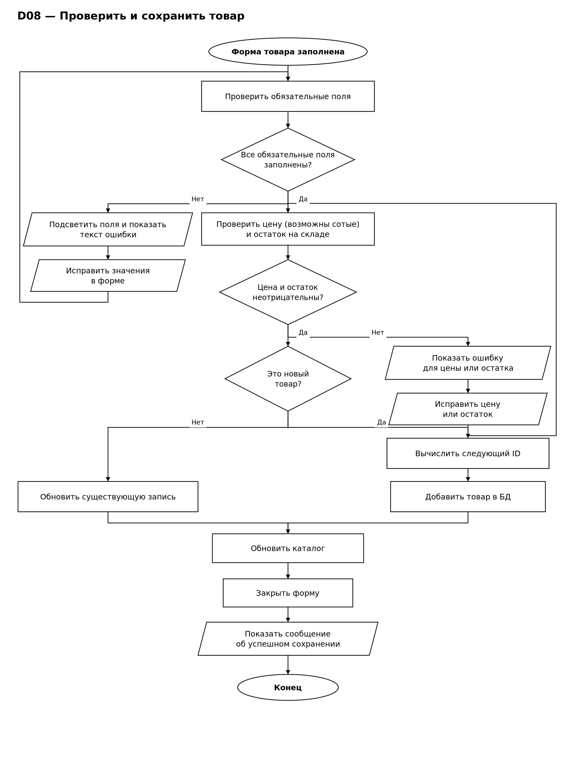
Рисунок 9 — Блок-схема «Проверка и сохранение».

10. Изображение товара
Добавление или замена изображения товара.
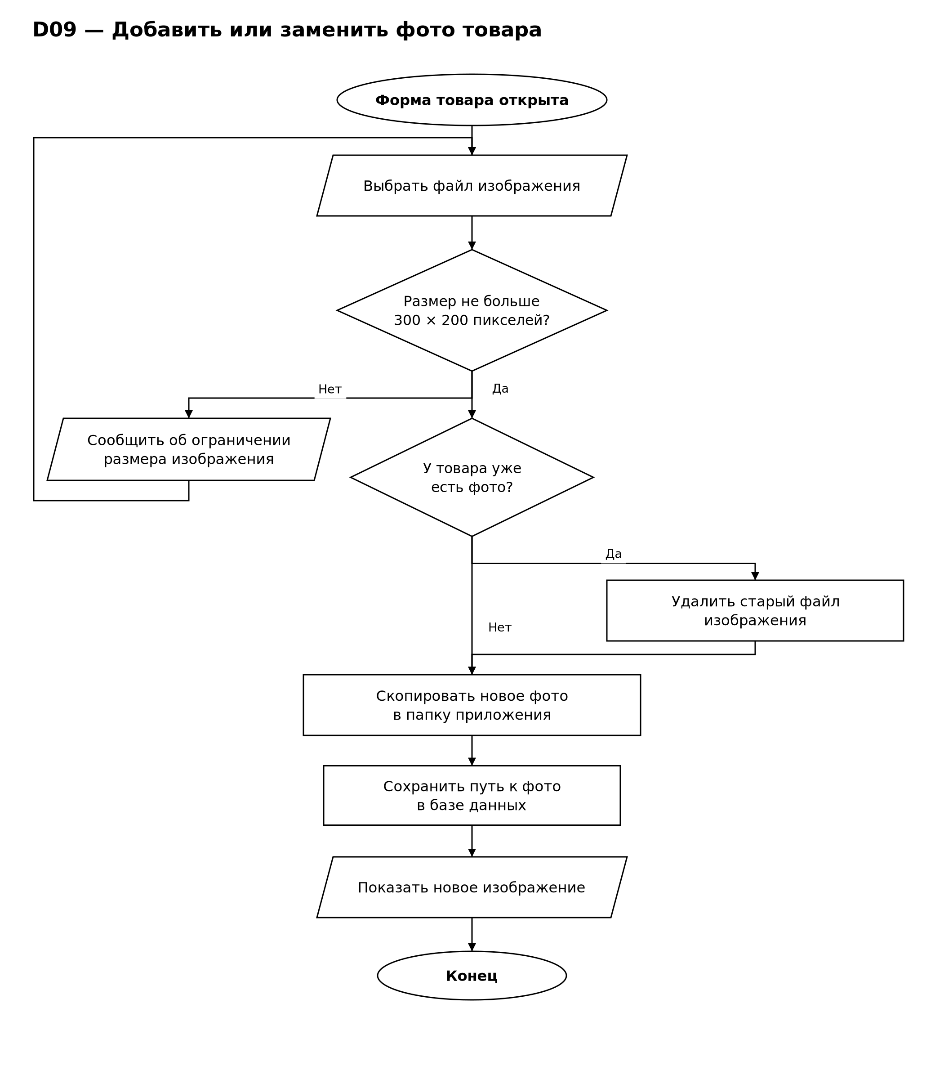
Рисунок 10 — Блок-схема «Изображение товара».

11. Удаление
Проверка возможности удаления и удаление товара.
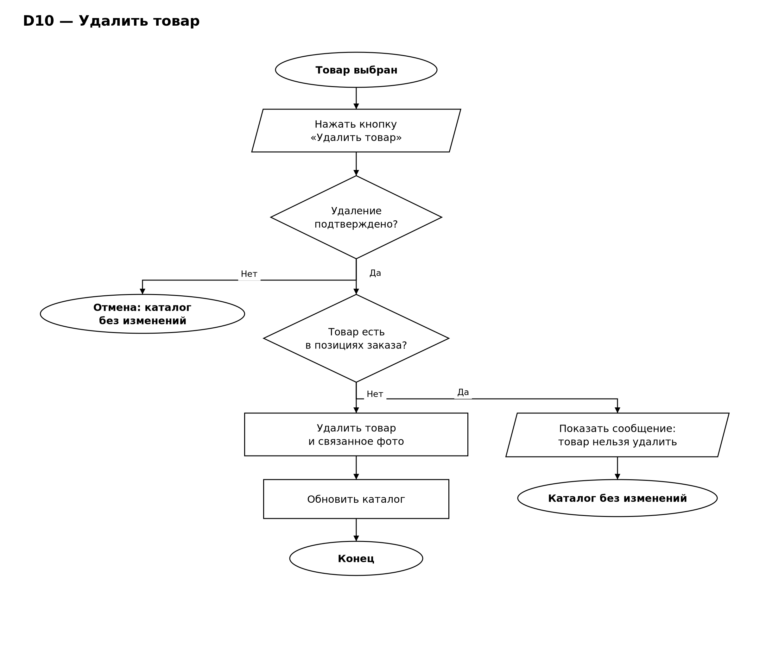
Рисунок 11 — Блок-схема «Удаление».

12. Сообщения
Показ сообщений об ошибке, предупреждении и результате операции.
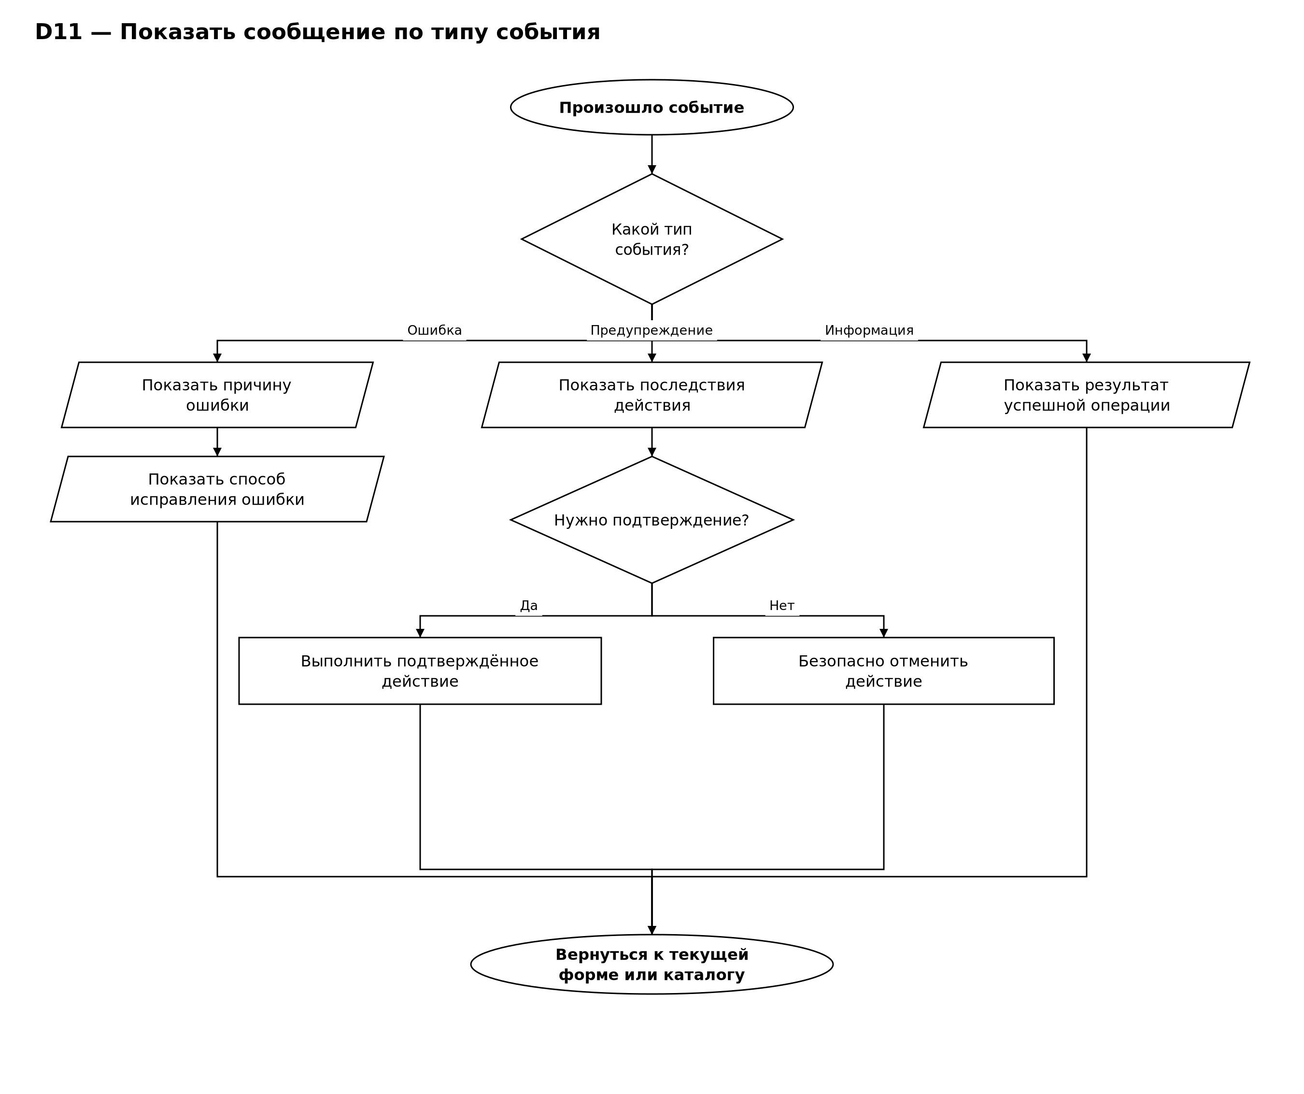
Рисунок 12 — Блок-схема «Сообщения».

Вывод
Алгоритмами покрыты импорт данных, запуск приложения, вход и гостевой режим, навигация, каталог, поиск, фильтрация и сортировка, карточка товара, проверка и сохранение, работа с изображением, удаление и сообщения. На следующих парах будут подготовлены диаграмма вариантов использования и процессная диаграмма.

